PERTEMUAN 5
STUDI KASUS DATA FLOW DIAGRAM
TEORI KELAS
  - Studi Kasus
Sesuai dengan hasil wawancara dengan beberapa Perusahaan konveksi yang ada di Bali, yang dimana disini sebagai contoh penulis mewawancarai pemilik sekaligus pimpinan dari KaosKu dan Kill Flip pada umumnya sistem pemesanan dari usaha tersebut adalah sebagai berikut :
- Hal yang dilakukan untuk melakukan pemesanan adalah pelanggan harus datang langsung ke lokasi dimana konveksi itu berada.
- Setelah pelanggan berada pada sebuah percetakan pelanggan akan ditanyakan mengenai, apakah sudah ada softcopy atau belum.
- Ketika pelanggan belum mempunyai desain, pelanggan akan diarah kepada desainer perusahaan tersebut kemudian dianjurkan untuk membayar upah desain pada setiap pembuatan sebuah desain. Setelah desain selesai pelanggan akan diarahkan ke kasir untuk melakukan pembayaran sesuai dengan desain yang telah dibuat oleh desainer.
- Ketika pelanggan sudah mempunyai desain atau yang sudah selesai dibuatkan desain oleh desainer perusahaan tersebut, pelanggan langsung dibuatkan nota pemesanan atau pembayaran manual oleh kasir yang dirangkap dua, dimana lembar pertama untuk perusahaan dan lembar kedua untuk pelanggan sebagai bukti dalam pengambilan barang pesanan.
- Di dalam nota tersedia tanggal pengambilan barang, dimana pelanggan wajib melakukan pengambilan barang sesuai tanggal pengambilan yang ada di nota dan wajib membawa rangkapan nota yang telah diberikan sebagai bukti pemesanan.

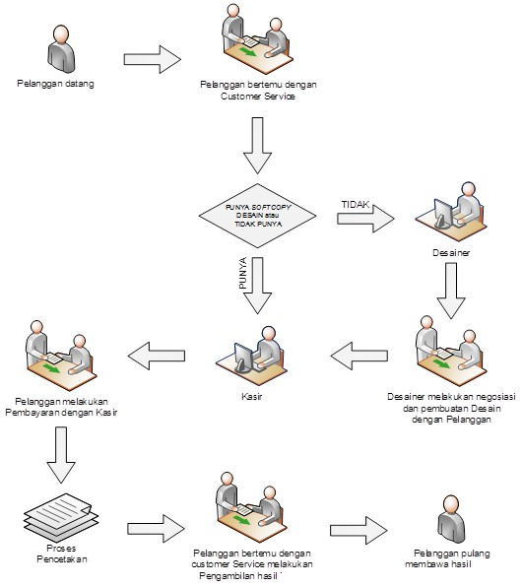
  - Penyelesaian
Sistem pemesanan usaha konveksi pada beberapa perusahaan masih menggunakan sistem manual, berupa rangkap dua lembaran nota pesanan yang ditulis oleh kasir, lembar pertama dipegang oleh percetakan sendiri dan lembar kedua dipegang oleh pelanggan untuk pengambilan barang pesanan, kemudian jenis pesanan tersebut di catat ke dalam buku pemesanan.
Dari analisis prosedur kelemahan dan masalah yang terjadi yaitu :
- Pada perusahaan percetakan konveksi yang ada di Bali, sebagian besar menggunakan sistem manual untuk pemesanannya.
- Diperlukan waktu lebih lama untuk memberikan pelayanan kepada pelanggan yang belum.
- Mempunyai desain sendiri saat melakukan pemesanan.
- Disamping itu, pelanggan konveksi harus mengeluarkan biaya lebih untuk setiap pembuatan desain pada percetakan sebagai bayaran untuk desainer.
- Tidak adanya fasilitas jarak jauh untuk melakukan pemesanan dan komunikasi secara langsung kepada sebuah konveksi (bagi pelanggan yang berlokasi/bertempat tinggal diluar wilayah Denpasar).
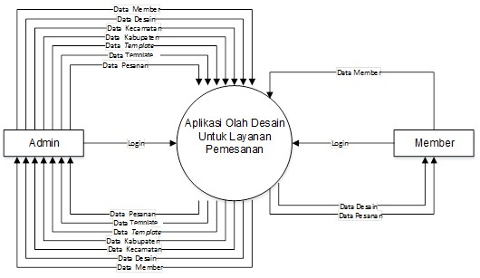
  - Diagram Contex

PRAKTEK
1.1 Pembuatam DFD Level 0 dan Level 1 dari studi kasus
DFD Level 0

DFD Level 1
